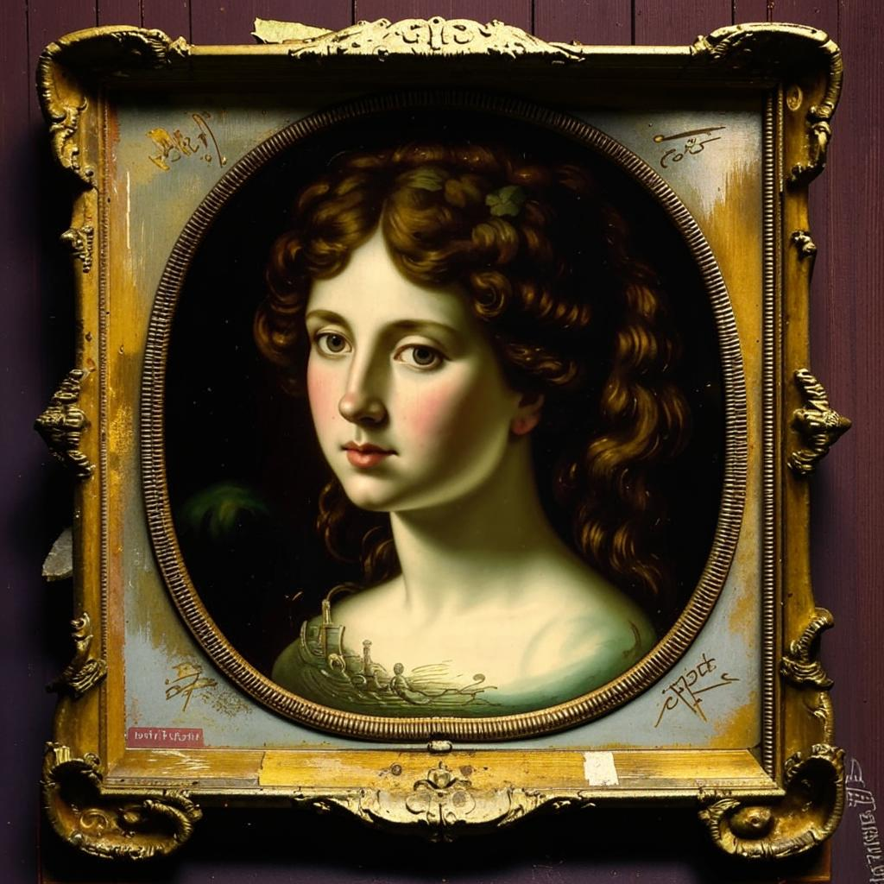

Бордияр был одним из ведущих авторов развития европейской мысли, которая называется постмодернизм. Бордияр: Современная культура и человек, как ее продукт, не являются продуктом европейской традиции, для которой история является посредником реальности в том, что касается нас. Барт Бодрияр посвящает свою работу явлению, для которого есть слово в философии, которое мне очень нравится, слово " simulakr ". Этот анализ имеет свою собственную методологию, свод принципов, лежащих в основе исследования, что делает его работу вообще интересной. Бодрияр: Возрождение - это первая стадия развития феномена Симулакро. Я недавно опубликовал книгу под названием "Все о сексе"... "Сексуальность" - это херня, и смерть... я скажу тебе, что ты не пострадаешь, эскалатор стоит пару, и становится так... уже слишком поздно читать её оттуда. Исследование Барта связано с тем, что в основе этой европейской культурной традиции лежит этот процесс смерти, который так или иначе поднимается на край. Это интересно для Барта. Он анализирует образ мысли, которая отличается. И это смерть. Если вы узник, и вы вынуждены работать, то, если вы не согласны, вы будете убиты. В основе труда лежит долгосрочная смерть. Со всеми эмоциональными проблемами, связанными с ней. Этот аспект связан с историей культурных традиций как традиции жертвоприношения. Европейский мужчина, ищущий тапочки по утрам, уже в состоянии стресса, он в том месте, где он должен быть. Вы выбираете работу адвоката, потому что все остальное гораздо хуже. Я работаю после школы на фабрике. Я собираюсь привести платиновый пример. Это не не непристойно, это не непристойно, и когда мы стоим перед нами. Работа, которая не является инструментом, не является непристойной работой. Это не обязательно произведение искусства. Я не знаю, как оправдать то, что связано с деньгами Абрамовича. Система психической защиты построена. В центре этого слова есть слово творчества. Мы назовем его коммунистическим обществом, в котором свободное развитие каждого является условием свободного развития. Проблема классической политической экономики и образа мышления связана с тем, что она стала самой важной наукой. Классическая политическая экономика заключалась в том, что кризис производства был связан с обнищанием класса рабов.  
  
1. Бордияр _____ одним из ведущих авторов развития европейской мысли, которая называется постмодернизм.?  
a. если  
b. работать  
c. был  
d. слова  
  
2. Бордияр: Современная культура и человек, как ее продукт, не являются продуктом европейской традиции, для которой история является посредником реальности в _____, что касается нас.?  
a. том  
b. интересной  
c. где  
d. по  
  
3. Барт Бодрияр посвящает свою работу явлению, _____ которого есть слово в философии, которое мне очень нравится, слово " simulakr ".?  
a. для  
b. европейской  
c. постмодернизм  
d. край  
  
4. Этот анализ имеет свою собственную методологию, свод принципов, лежащих в _____ исследования, что делает его работу вообще интересной.?  
a. основе  
b. для  
c. процесс  
d. слишком  
  
5. Бодрияр: Возрождение - это первая стадия развития _____ Симулакро.?  
a. феномена  
b. ищущий  
c. работу  
d. всеми  
  
6. Я недавно опубликовал книгу под названием "Все о сексе"... "Сексуальность" - это херня, и смерть... я скажу тебе, что ты не пострадаешь, _____ стоит пару, и становится так... уже слишком поздно читать её оттуда.?  
a. эскалатор  
b. лежащих  
c. культура  
d. тапочки  
  
7. Исследование Барта связано с тем, что в основе этой европейской культурной _____ лежит этот процесс смерти, который так или иначе поднимается на край.?  
a. традиции  
b. под  
c. есть  
d. что  
  
8. Если вы узник, и вы вынуждены _____, то, если вы не согласны, вы будете убиты.?  
a. иначе  
b. проблемами  
c. работать  
d. исследования  
  
9. Этот аспект связан с _____ культурных традиций как традиции жертвоприношения.?  
a. культура  
b. это  
c. историей  
d. со  
  
10. Европейский мужчина, ищущий тапочки по утрам, уже в состоянии стресса, он в том месте, _____ он должен быть.?  
a. где  
b. уже  
c. свод  
d. нравится  
  
11. Вы выбираете работу адвоката, потому что все остальное _____ хуже.?  
a. пару  
b. гораздо  
c. котором  
d. и  
  
12. Это не не непристойно, это не непристойно, и _____ мы стоим перед нами.?  
a. слишком  
b. которая  
c. где  
d. когда  
  
13. _____, которая не является инструментом, не является непристойной работой.?  
a. работа  
b. будете  
c. бодрияр  
d. это  
  
14. Я не знаю, как оправдать то, _____ связано с деньгами Абрамовича.?  
a. политической  
b. слишком  
c. что  
d. для  
  
15. В _____ этого слова есть слово творчества.?  
a. центре  
b. и  
c. традиции  
d. непристойно  
  
16. Мы назовем его коммунистическим обществом, в котором свободное развитие каждого является условием _____ развития.?  
a. все  
b. свободного  
c. обнищанием  
d. аспект  
  
17. Проблема классической политической экономики и образа мышления связана с тем, что _____ стала самой важной наукой.?  
a. симулакро  
b. с  
c. эмоциональными  
d. она  
  
18. Классическая _____ экономика заключалась в том, что кризис производства был связан с обнищанием класса рабов.?  
a. работу  
b. политической  
c. политическая  
d. инструментом